**10 - SA1 - ATIVIDADE 4: FÓRUM DE DISCUSSÃO**

No material digital, você estudou que aplicar os princípios de UX e UI é imprescindível para proporcionar experiências positivas ao cliente ou usuário é imprescindível

Vamos analisar esse processo na prática?

Compartilhe uma experiência positiva e uma negativa que você já teve em um site, justificando quais princípios de UX e UI foram ou não aplicados, como por exemplo:

-Design Interativo

-Usabilidade

-Funcionalidade

-Legibilidade

-Intuitividade

-Minimalismo X Poluído

-Cores

-Friendly

-Componentes de layout e informações organizadas

-Técnicas de leitura

Para melhor análise, print a tela, indique os problemas, compartilhe o link do site para que os demais colegas da turma possam acessá-lo e visualizá-lo.

**Comente ao menos uma postagem dos colegas.**

**RESPOSTA:**

“*Sites*” que admiro a navegação e utilização do Usuário são o NETFLIX (<https://www.netflix.com/>) e o SPOTIFY (<https://open.spotify.com/>): ambos tem design bastante interativo, possibilitam parametrizar algumas facilidades e ou interatividades pelo próprio usuário (como por exemplo o modo “noturno” – adaptabilidade conforme preferência de cores, biblioteca de arquivos – com possibilidade de descarga para uso “off-line”), carregamento rápido, visual relativamente simples, porém bastante funcional e intuitivo. Inclui ainda tecnologia que sugere ao usuário conteúdo semelhante, com base na histórico do usuário na aplicação, tornando ambos os sites bastante agradáveis levando satisfação ao usuário.

Contudo, plataformas “concorrentes” não apresentam a mesma “experiência” ao usuário, como Amazon Prime Vídeo (<https://www.primevideo.com/>) e Deezer. A própria Disney Plus apresenta inúmeras restrições para instalação em hardwares nem tão antigos (televisores com 3 anos de fabricação por exemplo não permitem sua instalação), o que leva o usuário a se quiser fazer uso da mesma, ter que “espelhar” o smartphone no televisor (impossibilitando o uso simultâneo do smartphone). O exemplo do elevado número de restrições à instalação citado pode ser conferido no site:

<https://help.disneyplus.com/csp?id=csp_article_content&article=devices-supported>

Outro exemplo que considero uma diferença de organização entre as plataformas que propicia uma melhor usabilidade (ou pior) pode ser comparada abaixo entre as plataformas Netflix (“boa” na minha visão) e Prime Vídeo (que deixa a desejar na minha perspectiva), é a forma para retomar ou rever conteúdos que tenham sido “iniciados” ou visualizados. Enquanto que o Prime Vídeo “obriga” o usuário a ter que navegar pela plataforma até encontrar os conteúdos já assistidos (como observado na tela inicial após o logon do usuário na figura 1), a plataforma NETFLIX traz logo a vista do usuário após o “logon” os últimos conteúdos visualizados de forma bem mais acessível junto de um “Top 10 de conteúdos mais acessados no País” (conforme observado na figura 2):

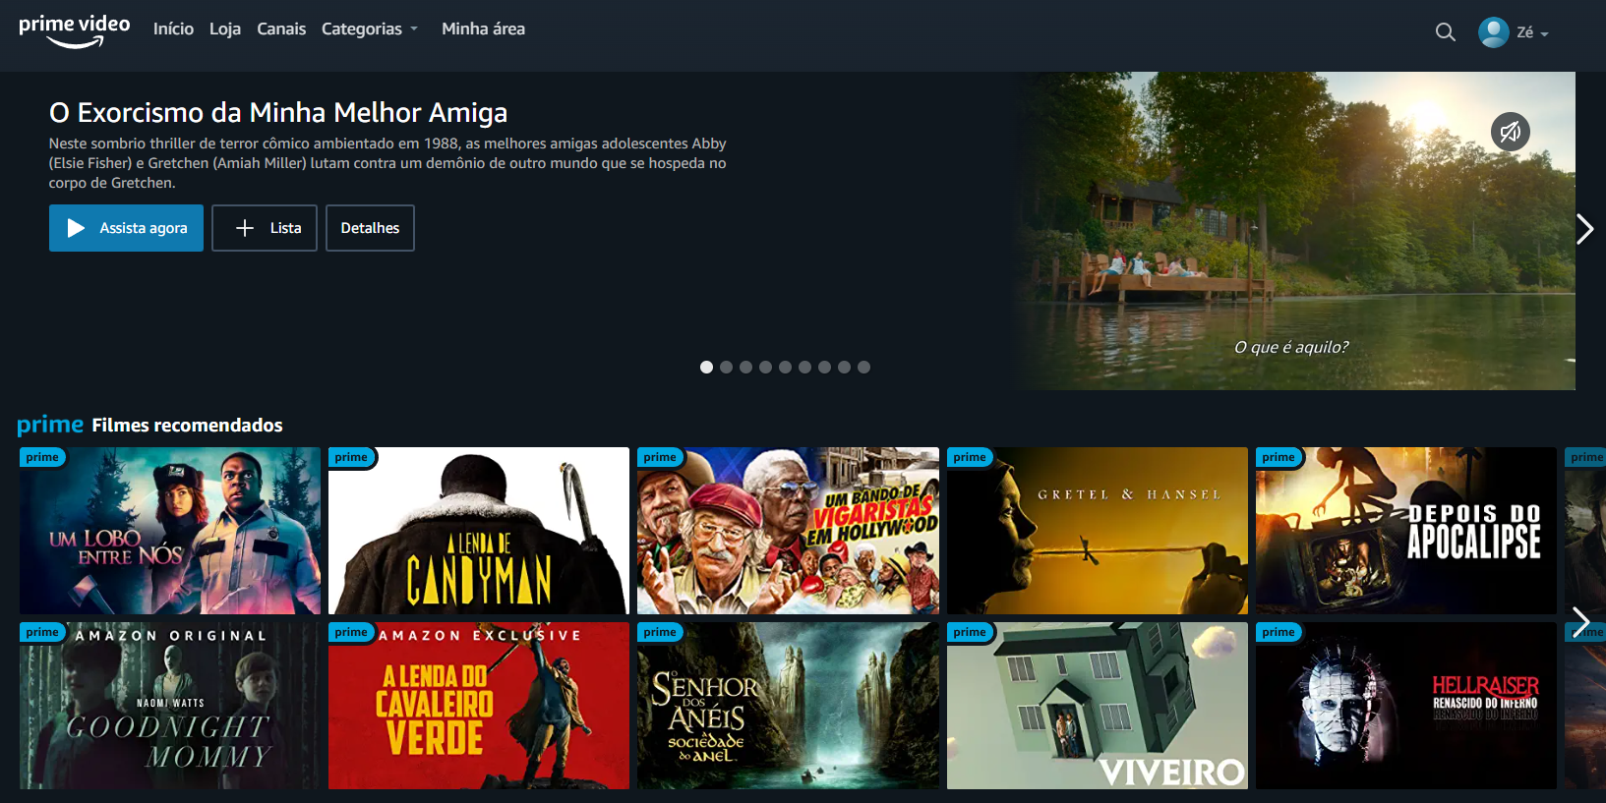

**? ? ?**

Figura 1 - Tela inicial após o logon da Plataforma Amazon Prime Vídeo

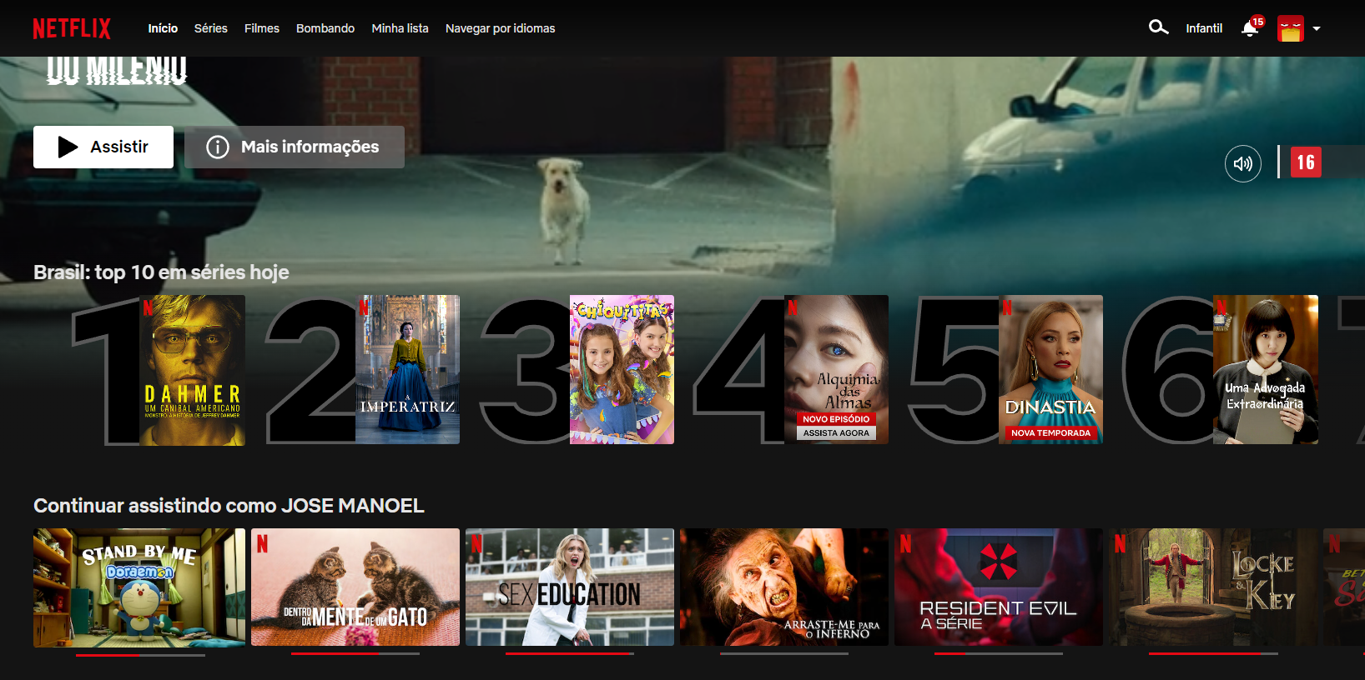

Figura 2 - Tela inicial após o logon da Plataforma NETFLIX

**Comente ao menos uma postagem dos colegas.**

**RESPOSTA DE MAGDIEL MARIANO:**

O site e aplicativo que acho muito bom em relação experiência de navegação, velocidade e funcionalidade é a netflix, pois é bem intuitivo de fácil navegação possibilitando uma boa experiência e adaptabilidade conforme a preferencia do usuário. O site e aplicativo HBO Max que apesar de ter grande quantidade de conteúdos de qualidade, deixa a desejar na experiência de navegação do usuário, com uma navegação confusa, conteúdos com bugs e configurações complicadas e que nem sempre funciona.

**RÉPLICA:**

Realmente o Site da NETFLIX possui uma usabilidade muito melhor que a Amazon Prime e outras aplicações do Tipo! Em parte, porque como a aplicação da NETFLIX é mais "antiga", estamos mais acostumados a ela (seja na aparência, mas principalmente na consulta e forma de navegarmos pelo conteúdo! Contudo, as novas aplicações desse tipo lançadas no mercado, talvez por querer ser "diferente" da NETFLIX, não tiveram a preocupação com a experiência do usuário pela mesma (nesse ponto concordo com o colega).

O que os programadores e os responsáveis pela construção de sites e aplicações precisam levar em consideração para o sucesso do seu projeto é colocar-se na posição do usuário! Pesquisar os sites de maior número de usuários, e "copiar"/replicar as "boas práticas" para sua construção, pois desta forma a probabilidade de sucesso será maior.